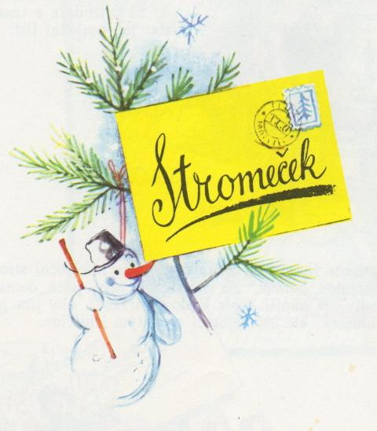

Sněhuláčku, Sněhuláčku,
Dobrý poštovní panáčku!
Do nebíčka zajdi,
Ježíška tam najdi.
Pozdrav vyřiď, přidej psaní:
Stromeček je naše přání.
Nejhezčí, se šištičkami,
A zelenými jehličkami.
Na stromeček ten, jasné je ti,
Čekají už všechny děti.

